**Памятник шарьинцам,**

**погибшим в Великой Отечественной войне**

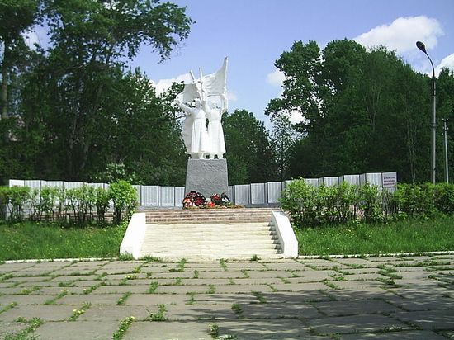

В день 30-летия нашей Победы, 9 мая 1975 года, в Шарье открыт большой памятник шарьинцам, погибшим в Отечественной войне.   
Памятник представляет собой композицию, состоящую из двух фигур воинов с победно поднятым знаменем и автоматами, установленную на высоком постаменте двух невысоких стен с северной и восточной стороны с датами «1941-1945», и лестницы со спуском из ступеней к аллеям.  Около памятника раскрытая книга, в которой записаны имена и фамилии погибших шарьинцев в годы Великой отечественной войны.

**Памятник воинам, павшим в Афганистане и Чечне**

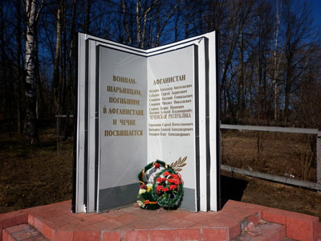

В 2007 году в городе Шарье открыт памятник воинам, павшим в Афганистане и Чечне. На памятнике, который представляет из себя раскрытую книгу, высечены фамилии восьмерых ребят. 5 из них погибли в Афганистане и трое - в Чечне. Бетонный монумент изготовлен на одном из шарьинских предприятий.

**Памятник «Памяти погибших моряков»**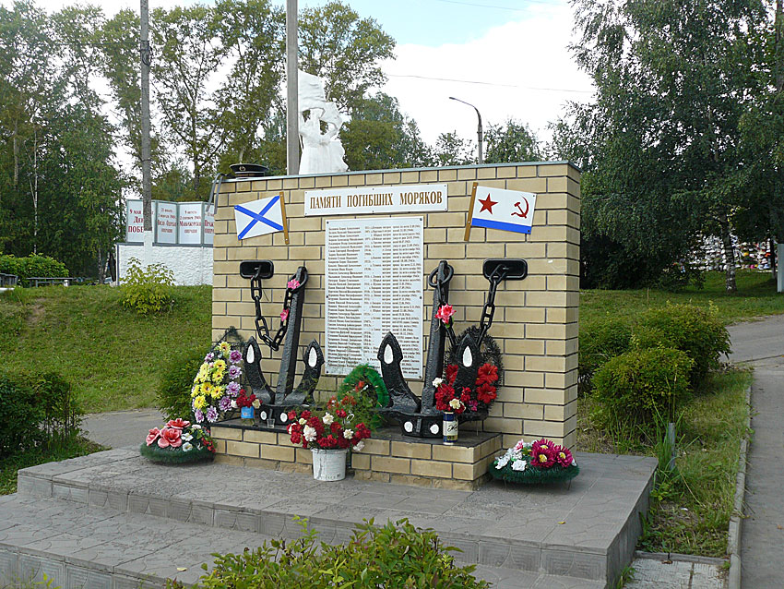

В 2011 г.- открыт памятник Морякам - шарьинцам. Памятник построен на средства шарьинцев, служивших на военно-морском флоте.

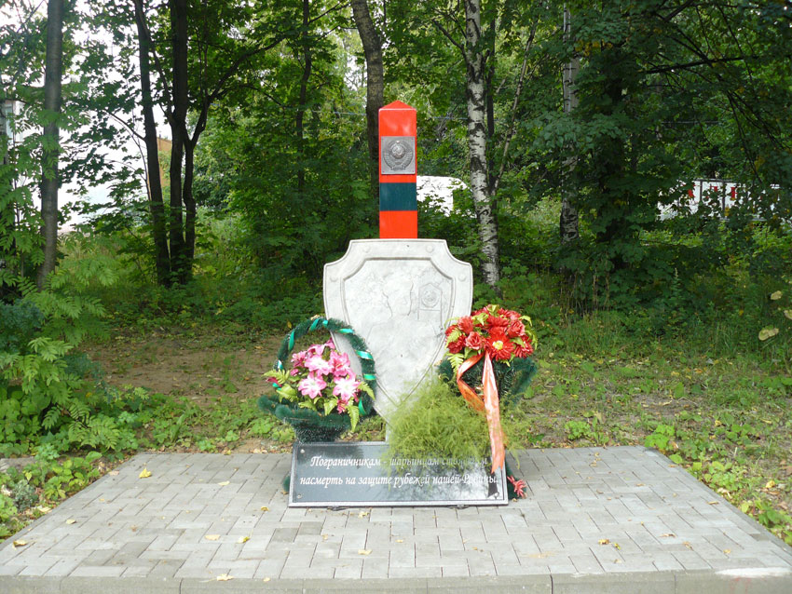

**Памятник «В память о погибших воинах-пограничниках».**

В День пограничника 28 мая 2014 года. В Шарье состоялось торжественное открытие мемориала «В память о погибших воинах-пограничниках». На памятнике написаны слова «Пограничникам – шарьинцам стоявшим на смерть на защите рубежа нашей Родины»

**Памятный знак «Дети войны»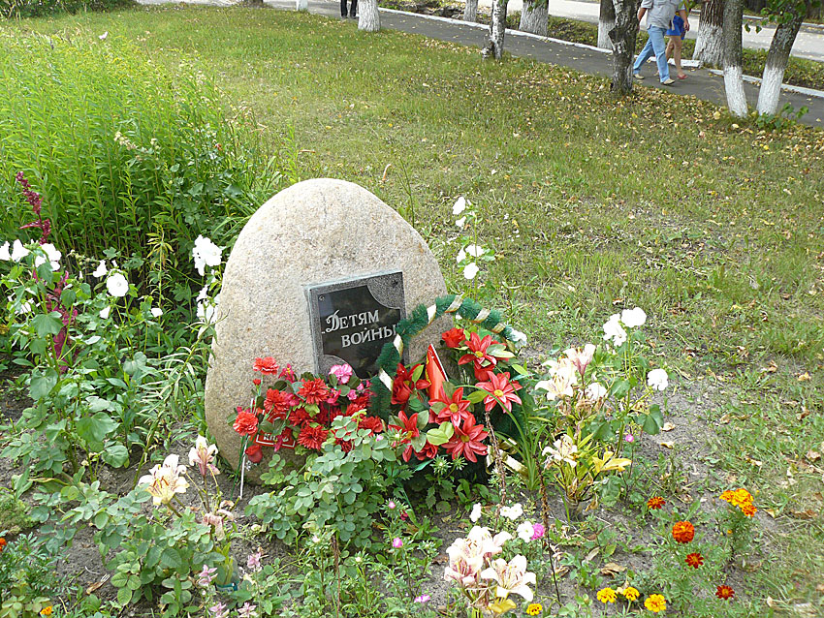**В 2013 году установлен памятный знак «Детям войны». Таким образом власти хотят увековечить в памяти подвиг детей, прошедших концлагеря, участвовавших в партизанских отрядах, работавших на заводах во время Великой Отечественной войны.

**Памятник Труженикам тыла**

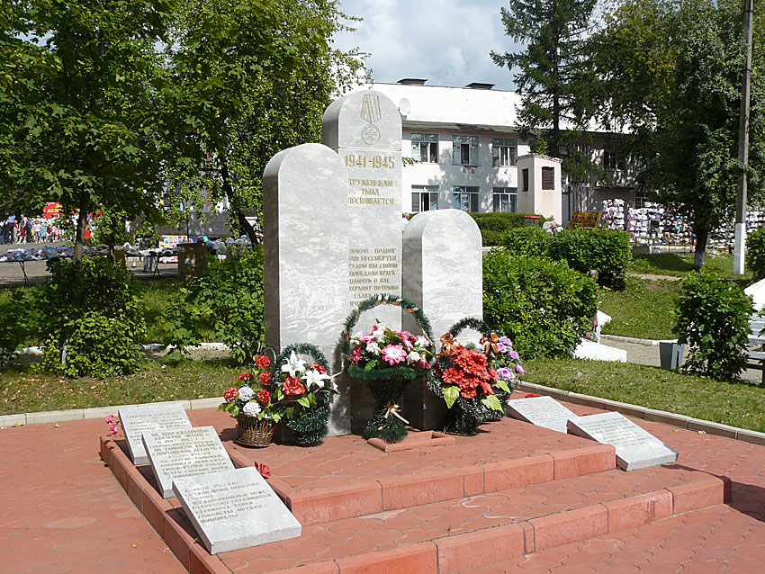

В 2010 году к 65-летию Победы в Великой Отечественной войне - открыт памятник труженикам тыла. Памятник установлен в целях увековечения трудового подвига шарьинцев в годы Великой Отечественной войны 1941 – 1945 гг.